MANNERHEIM 150 – OHJELMAA 2017 –

MANNERHEIM-SÄÄTIÖ

25.I.2017

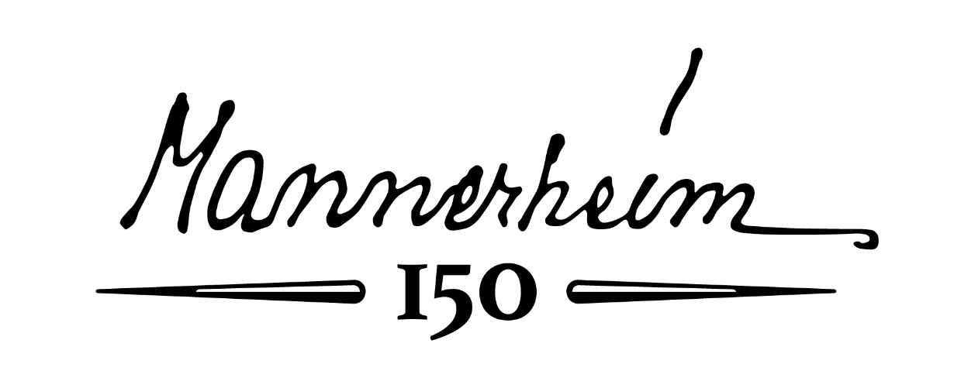

Päivitetyt tiedot:
www.mannerheim-museo.fi
OHJELMA

Tammikuu

• 27.1. alkaen Juhlavuosinäyttely Mannerheim-museossa : Entourages – Gustaf Mannerheimin elämä ja verkostot 1867-1951. Tammikuu-joulukuu 2017. Curavit K. Ranki, M. Englund, W. Brummer, A. Kransman ja T. Piipponen. Opastuksia kuudella kielellä.

• 27.1. - Kunniamerkkinäyttely uudistettu. Curavit Tom Bergroth & W. Brummer.

Helmikuu

• 15.2. Mannerheim-konsertti Finlandiatalolla, pääjärj. Marsalkka Mannerheimin Perinnesäätiö, liput: (http://www.ticketmaster.fi/event/mannerheim-konsertti-2017-lippuja/192231).

• Suuri Kansallisadressi 1919 digitoitu – open data-julkaisu www.mannerheim-museo.fi – curavit Marja Englund

Maaliskuu

• Karl Fazer ja Gustaf Mannerheim – historiallinen ystävyys. Näyttely Fazerilan vierailukeskuksessa Vantaalla. Curator: Toni Piipponen.

• 29.3. Timo Närhinsalo: Viimeinen päiväkäsky, 100. teatteriesitys

Huhtikuu

• Kaivopuiston entourage - Teatteriopastuksia Mannerheim-museossa.

Toukokuu

• Historiakollokvio sekä Mannerheimin venäläisten kirjojen näyttely Suomen Instituutissa Pietarissa. Curatores: K. Ranki & Alex Kransman.

Elokuu

• 17.-18.8. “Mannerheim international – from independent diplomacy to multilateral cooperation 1917-2017”. Historiatieteellis-diplomaattinen seminaari yhteistyössä Helsingin Yliopiston, Ulkoasiainministeriön ja 7 suurlähetystön kanssa. Faktotum FT Kristina Ranki.

Lokakuu

• 2.-4.10. Mannerheim, musiikkia ja politiikkaa – luentokonsertti museolla /PuKama r.y., Minna Pensola ja Antti Tikkanen sekä prof. Eero Tarasti

• 26.-29.10. Mannerheimin kirjastoaiheinen näyttely Helsingin kirjamessuilla

(Oikeus muutoksiin pidätetään)

KIITÄMME – YHTEISTYÖSSÄ:

Agency Leroy

Ambassade de France en Finlande

Ambassade de Suisse en Finlande

Tom Bergroth

British Embassy Helsinki

Boknäs Oy

Dan Ward – Runebergin Kukka

Embassy of Poland in Finland

Finlands Adelsförbund r.f.

Gallen-Kallela-museo

Genelec

Oy Graaf Ab

Grano

Grönqvistska fonden

Handelsgillet i Helsingfors r.f.

Helsingin Kirjamessut

Helsingin Yliopisto

Helsingin Yliopiston Ylioppilaskunta

Helsingin Sanomat

Ilta-Sanomat

Jenny ja Antti Wihurin Rahasto

Oy Karl Fazer Ab

Maanpuolustuskorkeakoulu

Museovirasto

Niilo Helanderin Säätiö

Nylands Nation

Otava

Punavuoren Kamarimusiikkiyhdistys r.y.

Suomen Aatelisliitto r.y.

Suomen Pietarin instituutti

Suomen Punainen Risti

Suomen Marsalkka Mannerheimin Perinnesäätiö

Suomen Varsovan suurlähetystö

